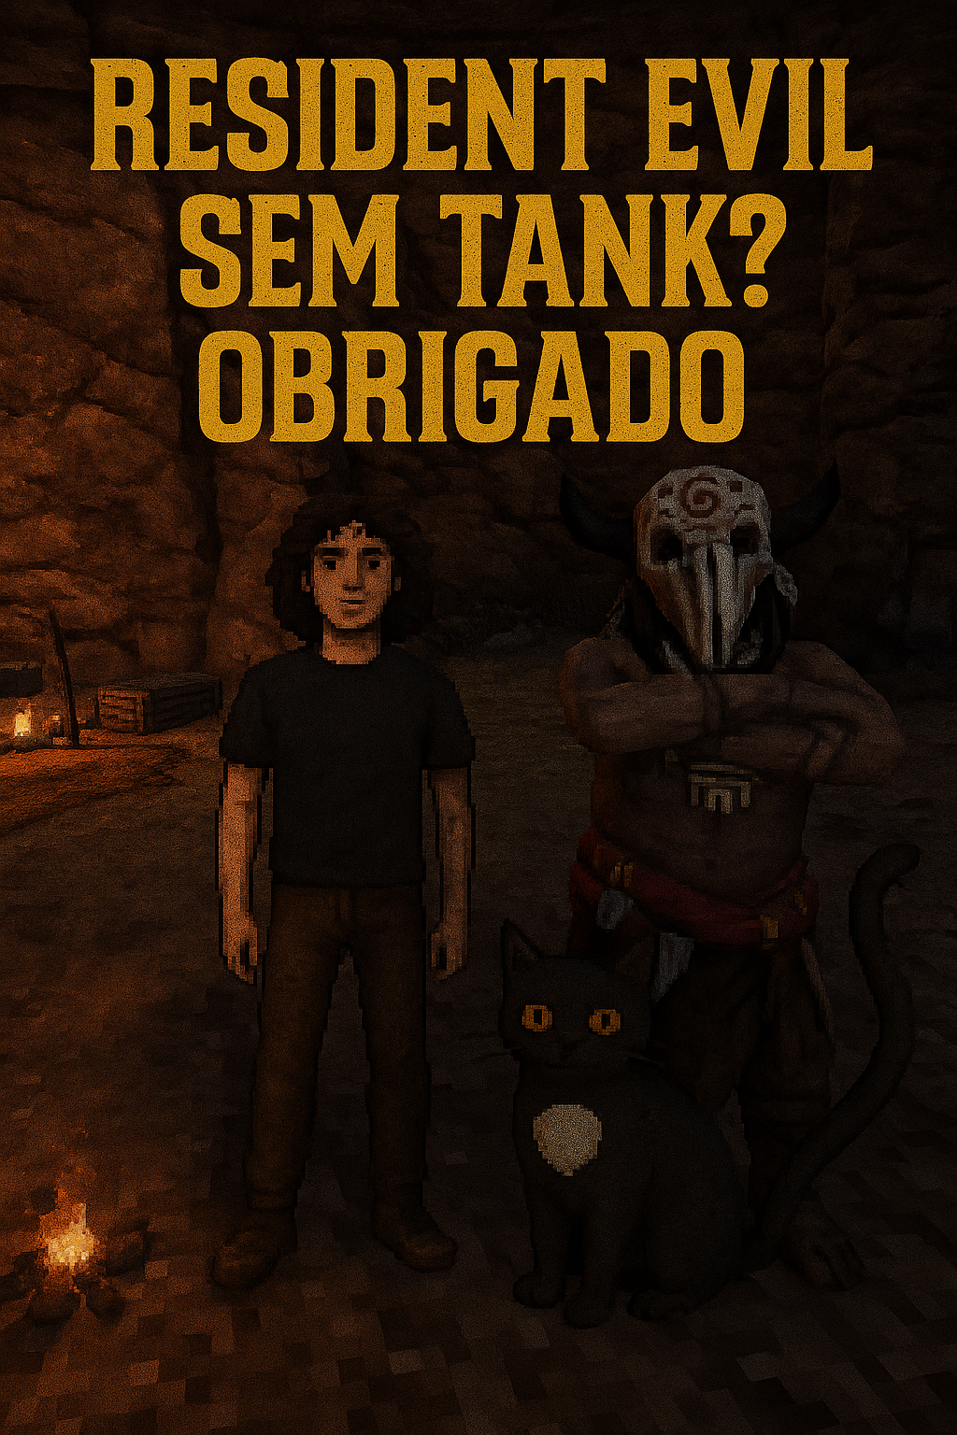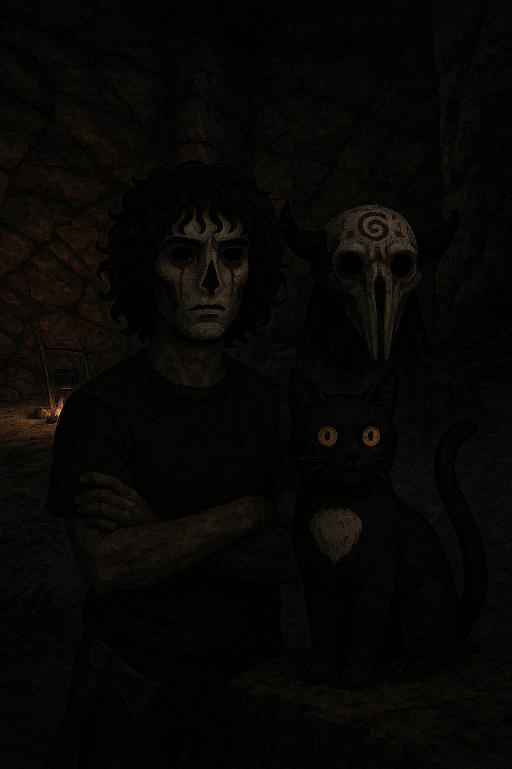

**Blood West**

##### Inicio dia 22 de junho – Fim TBA

##### Jogado por: redofatiav

##### Duração aproximada até ao momento: 0h



##### Junho 2025

##### 

Índice

Blood West 1

10 de junho de 2025 1

Notas finais: 2

# Blood West

## 10 de junho de 2025

Duração aproximada: 1h05

### Completo

* Limpei a mina da parte de cima.
* Fiz uma missão do homem de início, Shaman acho que era assim o nome

### Impressões

* Achei a cutscene muito interessante. Não percebi nada, mas gostei.
* Já percebi que tenho 100 de vida e 100 de energia.
* Gostei como a máscara fez barulho e acendeu para me chamar à atenção. HUD fácil de perceber o que fazer para avançar.
* Gosto das texturas, faz me lembrar quando jogava jogos antigos da PS2
* Primeira vez que tenho de saber organizar o meu inventario. Pode ser uma mecânica a tentar fazer no Unity.
* Ah! A animação de reload bem lenta, mas bem linda. Estou a começar de gostar. Tarde aumento mais uma hora.
* O mirar é interessante também. Falho um pouco mas é interessante.
* A luz da lua ficou linda!
* Percebi o uso do machado ao falhar os tiros.
* Ah! O facto de o que dá para apanhar brilhar ajuda também!
* Gosto quando mato os inimigos e aquilo não volta a spawnar inimigos. Estou a jogar pela história e mecânicas também.
* Gosto das ilustrações.

### Dificuldades sentidas

* Como sei o que vai ser mais importante para mim na skill tree.
* Algumas dificuldades em mirar.
* Falho muitos tiros de revolver. Contudo acho bonito o facto de ele estar a balancear.

### Reflexão pessoal

Demorei um pouco a perceber o jogo, mas agora que percebo acho que estou pronto para começar de novo. Desta vez a fazer tudo direito. Gostei bastante do jogo. Som muito interessante para o ambiente. Fala percebe se bem. Percebo bem para onde tenho de ir com o mapa. Apenas vou começar de novo porque vendia itens à toa sem saber que precisava deles. O mirar ainda é estranho, mas tinha colocado a perk de ficar mais lento a mirar. Ainda tenho de perceber como melhorar a vida e que artefactos usar melhor. De resto amei a hora de jogo. Estou a começar de pensar que esta saga de escolher um jogo, jogar 1h e parar vai me dar muita noção de jogos. E principalmente começar a estudar conceitos de jogos no geral. Importante referir, nunca me perdi neste jogo. Sabia sempre que fazer.

### Game loop

Explorar a zona com cuidado → Detetar inimigos → Atacar-los e se conseguir derrotar-los → Recolher o loot → Manuseamento do inventario → Explorar zona com cuidado

### Core loop

Aceitar missão → Lutar e sobreviver no caminho até à área da missão → Recolher loot → Parar nas safe zones → Vender e comprar para melhorar personagem (repete o segundo ponto até chegar ao destino) → Voltar à safe zone → Vender e comprar coisas → Melhorar personagem → Próxima missão

### Mecânicas que gostei para testar no Unity

* Inventario estilo Resident Evil.
* Mirar estilo deste jogo.
* Skill Tree.
* Stealth

### Foto(s) para memória visual:

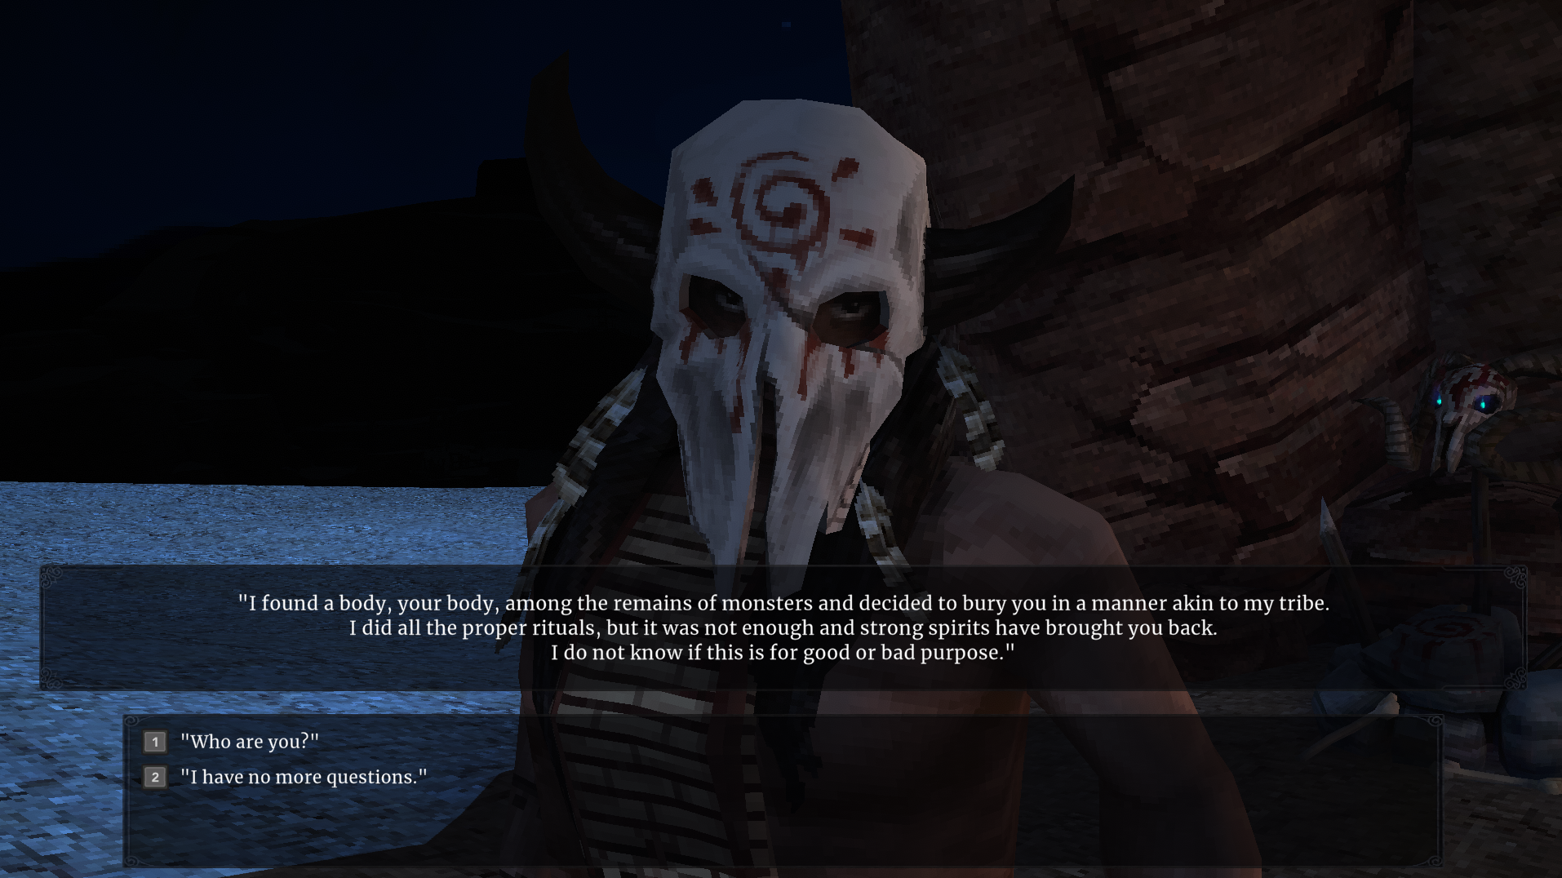

# Notas finais:

* As imagens da pessoa e do gato foram geradas por AI (ChatGPT a simple, as restantes Sora);
* Todos os screenshots foram tirados de gameplays guardadas pela Steam.
* Primeiro ficheiro 100% texto meu.